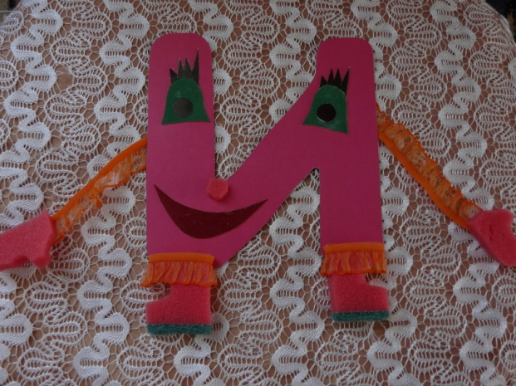
Совместная деятельность с родителями, детьми и воспитателем по обучению коммуникативным играм и приёмам «Именины буквы И».
Цель для педагога: Дать представление родителям о формировании коммуникативных навыков внутри группы.
Цель для детей: Вызвать эмоциональный отклик и желание совместно действовать и играть.
Цель для родителей: Отмечать особенности своего ребёнка в совместной коммуникативной деятельности, вступать во взаимодействие с детьми и родителями в коммуникативном танце.
Задачи: Учить проявлять заботу, делать приятный коллективный подарок имениннице. Вызывать чувство доброжелательности, взаимопомощи. Воспитывать уважительное отношение к сверстникам и их родителям.
Ход коммуникативно-игровой деятельности.
Воспитатель: Ребята, нас сегодня пригласили на именины. Пойдём?
Дети: Да.
Воспитатель: А с пустыми руками на Именины ходят?
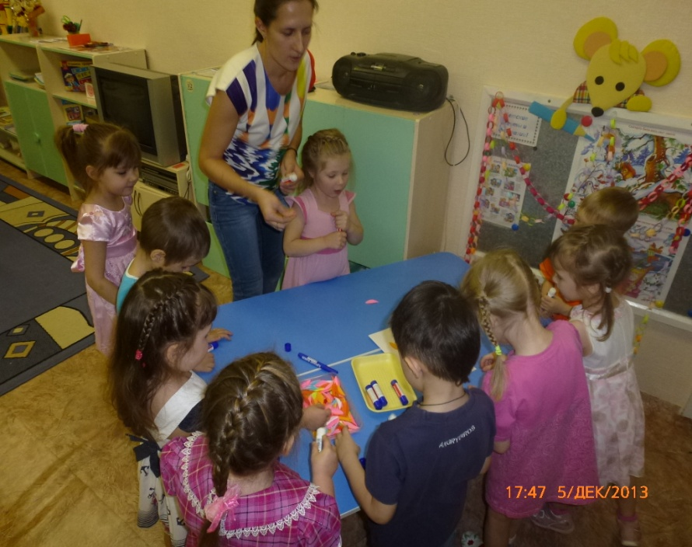
Дети: Нет, давайте, склеим, нарисуем открытку, сейчас мы подарок сами сделаем.
Воспитатель: Вот тут на столе я
уже приготовила лист, цветные лепесточки, клей, фломастер, но лист один, а нас много. Что будем делать?
Дети: Будем вместе, на один лист…
Воспитатель: Тогда приступайте!
Дети выкладывают цветочки и силуэт буквы.
Воспитатель: Открытку, молодцы, сделали дружно, но пустую
её дарить можно?
Коммуникативная игра «Ласковое слово». Дети предлагают ласковые слова. Воспитатель приостанавливает, если сразу говорят несколько и просит прислушаться к товарищу, подождать, а потом говорить своё слово. Воспитатель записывает слова в открытку.
Воспитатель: Открытка готова, отправляемся в гости.
Все подходят к замку-ширме.
Воспитатель: Что надо сделать, чтобы пустили в гости?
Дети: Постучать (стучатся).
Голос: Кто там?
Дети: Это мы дети из садика «Дельфин», из группы «Солнышки» пришли на Именины.
Голос: Заходите!
Воспитатель: Странно стол накрыт, а где же сама именинница? Давайте искать! Посмотрите, как она на открытке выглядит, и дружно ищите.
Дети: (находят букву и дружно) Поздравляем! А мы тебе открытку сделали.
Буква И : (за неё говорит воспитатель ) Давайте знакомиться. Я И, люблю играть.
Каждый ребёнок называет своё имя, и чем он любит заниматься.
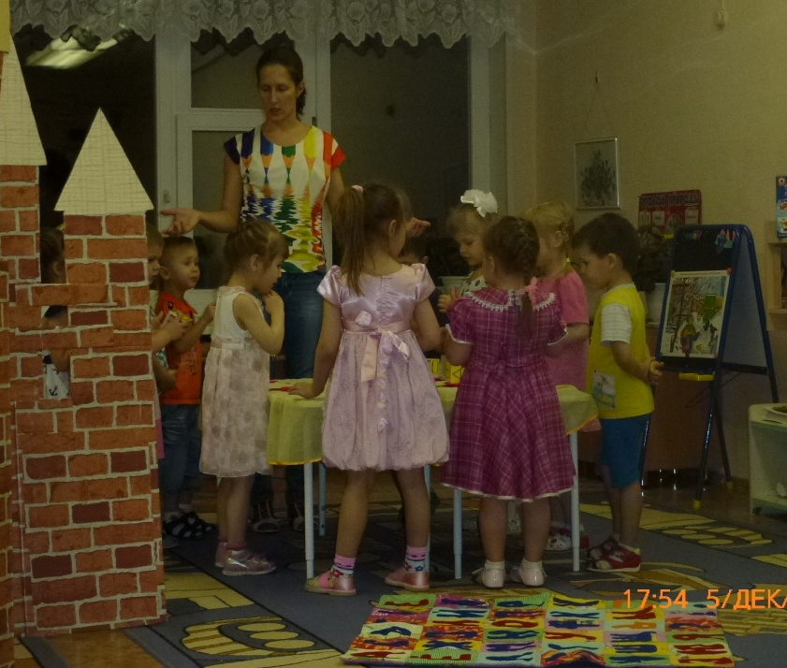
Буква И: Раз мы познакомились, приглашаю всех за стол.
Дети: Тут же буквы! Как их есть? Где же угощения?
Буква И: Я знаю, что вы умные детки и сейчас сами угадаете, что же в тарелках. Вот здесь А, значит…
Дети: апельсин, арбуз,…
Дети отгадывают и в следующих тарелках с буквами П, Т, М, О, С, К.
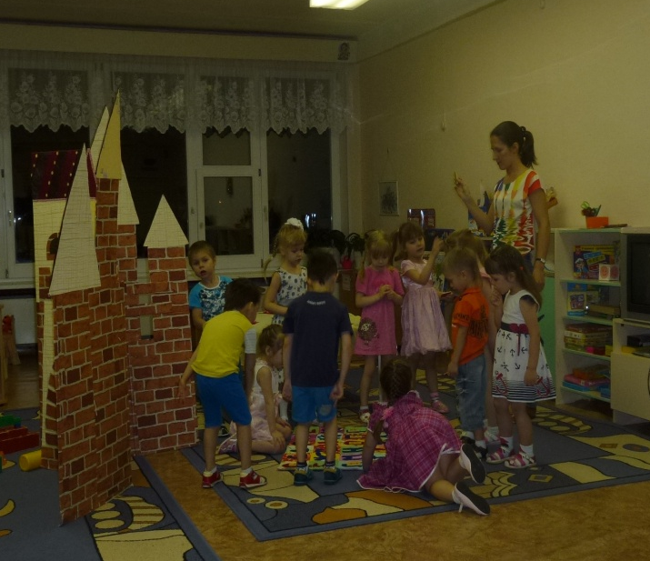
Буква И: Но у меня кроме вас ещё есть друзья, сможете отгадать и повторить.
Коммуникативная игра «Зеркало». Воспитатель показывает руками, пальцами буквы А, Ш, О, С, Л, К, У, Ж, Т, П, М, а дети отгадывают и сами изображают тоже буквы.
Буква И: Какие вы умные и внимательные. Сейчас мы будем искать моих друзей, и усаживать на ковре. Каждого дружочка на своё место.
Дети расходятся по группе и ищут буквы. Потом находят и кладут на ковёр в том месте, где такая же буква пришита.
Буква И: И ещё у меня есть друзья – это ваши родители, зовите их к нам.
Дети приглашают родителей в большой круг.
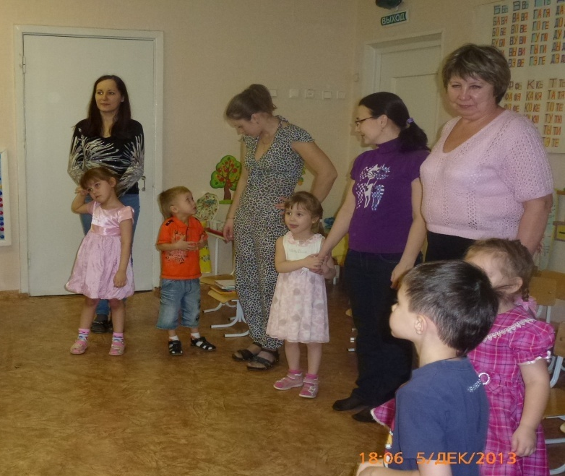
Воспитатель: Дети, друзей пригласили, угощения отгадали, подарок подарили, но что-то ещё обязательно на именинах должно быть?
Дети: Торт, свечки, конфеты, танцы, каравай!
Воспитатель: Правильно, каравай, но тоже необычный, как и весь праздник. Хотите научить своих родителей «Буги-вуги» танцевать?
Дети: Да.
Совместный танец с движениями и словами «Буги-вуги». В конце танца каждый ребёнок обнимает своего родителя.
Буква И: Вы запомнили меня? А нарисуйте меня пальчиком в воздухе? Что же я люблю делать? А ещё я подарю вам подарки, чтобы вы с мамами и папами ещё и дома вместе поиграли, потрудились и сделали красивую птичку!
Дети повторяют название буквы, вспоминают, что она любит играть и разбирают листы с павлинами, благодарят букву.
Воспитатель: А может буква у нас останется и будет с нами жить и играть. Попросим её?
Дети: Буква оставайся!
Воспитатель помещает букву на магнитную доску. Праздник заканчивается.

